全国青少年信息素养大赛
图形化编程·挑战题模拟三卷
一、单选题
1. 运行如下图所示的程序，输入60后，变量“数值”的值为（ ）。
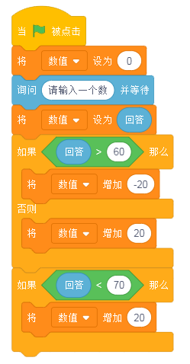

A、60
B、80
C、40
D、100
答案：D

2. 运行程序，画出如下图所示的图案，程序中空缺处应该填写的数值是（ ）
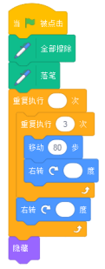

A、6 30 120
B、6 120 120
C、3 60 120
D、6 120 60
答案：D

3. 运行如下所示的程序，变量“sum”的值是（ ）
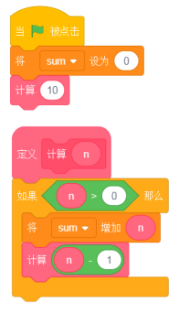

A、50
B、55
C、45
D、60
答案：B

4. 运行程序，输入cdefgh后，变量“字符串”的值是（ ）
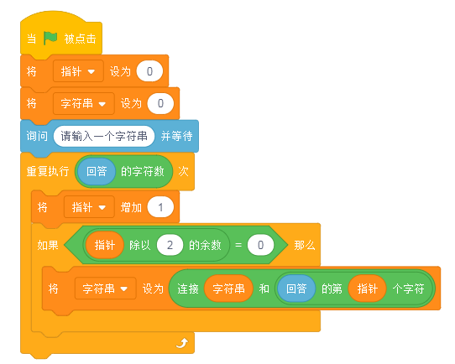

A、hfd
B、dfh0
C、0dfh
D、dfh
答案：C

5. 建立一个查询重名的系统，程序中的空缺处应该依次填写（ ）
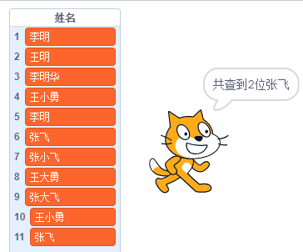
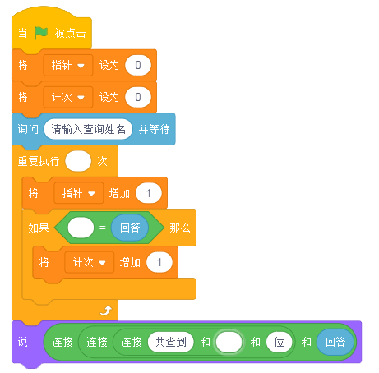

A、

B、

C、

D、

答案：B

6. 如图用列表做了一个随机抽签程序，程序中的空缺处应该填写（ ）
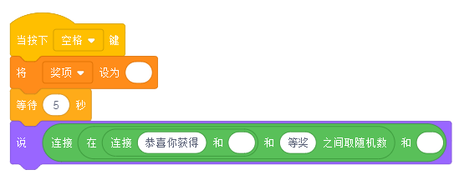
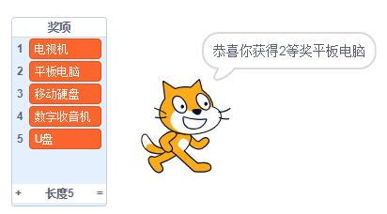

A、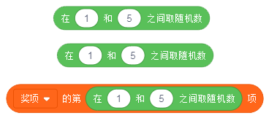
B、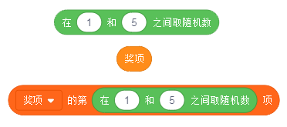
C、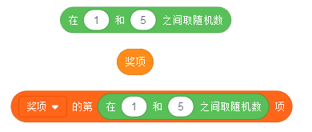
D、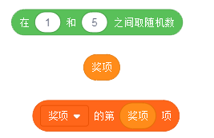
答案：D

7. 在Scratch3中，关于列表描述错误的是（ ）
A、可以将列表的指定项进行删除或替换
B、建立列表时，可以同时建立名为“date”和“Date”的列表。
C、列表只能作用于指定的角色，不能作用于所有的角色。
D、列表和变量一样，都可以在舞台上显示或隐藏。
答案：C

8. 如图所示下面的三个程序，可以计算出既是3的倍数又是5的倍数的程序是（ ）
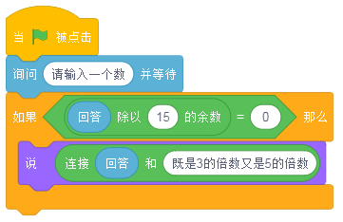
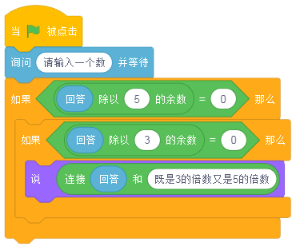
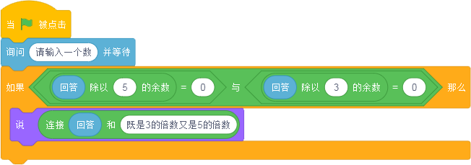

A、①、②
B、①、③
C、②、③
D、①、②、③
答案：D

9. 刚结束的数学考试，满分是100分，成绩大于等于90的即为优秀，那么，判断分数为优秀的条件为（ ）
①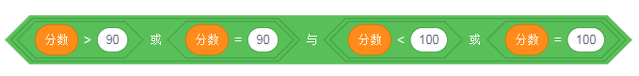
②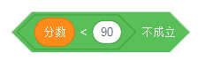
③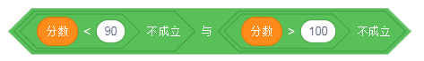

A、① ③
B、③
C、① ②
D、① ② ③
答案：D

10. 运行程序，输入ABCDEF后，小猫说出的内容是？（）
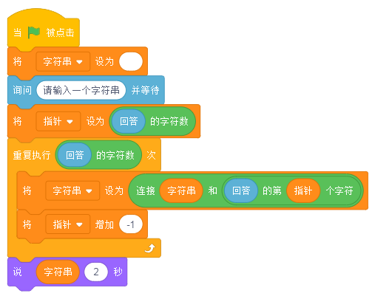

A、0ABCDEF
B、FEDCBA
C、0FEDCBA
D、ABCDEF0
答案：B

11. 运行如下所示程序后，角色说出的数值为（ ）
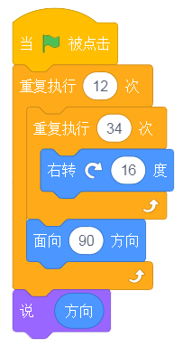

A、48
B、0
C、90
D、180
答案：C

12. 自制如下所示的积木，运行程序后，角色在舞台上画出的图形为（ ）
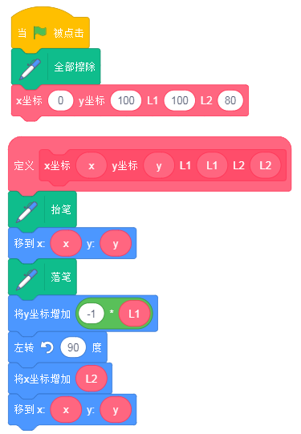

A、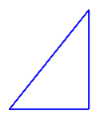B、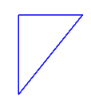C、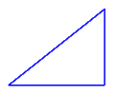D、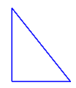
答案：D

13. 运行以下程序，输入一个三位数，程序计算出这个三位数各个数位上的数字之和，程序中的空白处应该填写（ ）
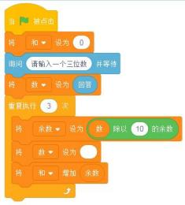

A、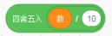
B、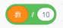
C、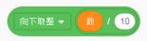
D、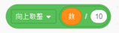
答案：C

14. 自制一个积木，如下所示，输入指定的时间，初始的x坐标，折返点的x坐标，一级y坐标，角色会进行一次往返跑。程序中空缺出应该依次填写的内容为（ ）
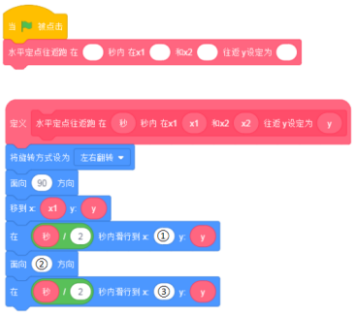

A、
B、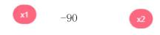
C、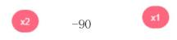
D、
答案：C

15. 依次输入两个数，然后将这两个数的值进行交换，可以实现该功能的程序是（）

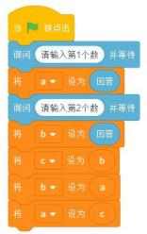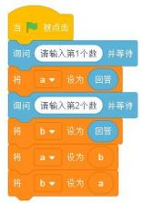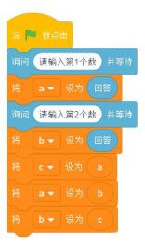
① ② ③

A、①
B、②
C、① ③
D、③
答案：C

